ASSUNTO: SOLICITA AO PREFEITO MUNICIPAL PARA QUE JUNTO AO DEPARTAMENTO COMPETENTE IMPLANTE UMA RAMPA DE ACESSO NO TÚNEL MARIO COVAS.

DESPACHO:

SALA DAS SESSÕES ______/______/______

PRESIDENTE DA MESA
INDICAÇÃO N° , DE 2010.

SENHOR PRESIDENTE,
SENHORES VEREADORES e VEREADORAS,

INDICO ao Exmo Senhor Prefeito Municipal para que junto ao Departamento competente implante uma rampa de acesso no Túnel Mario Covas, visando com a medida beneficiar os deficiêntes fiísicos.

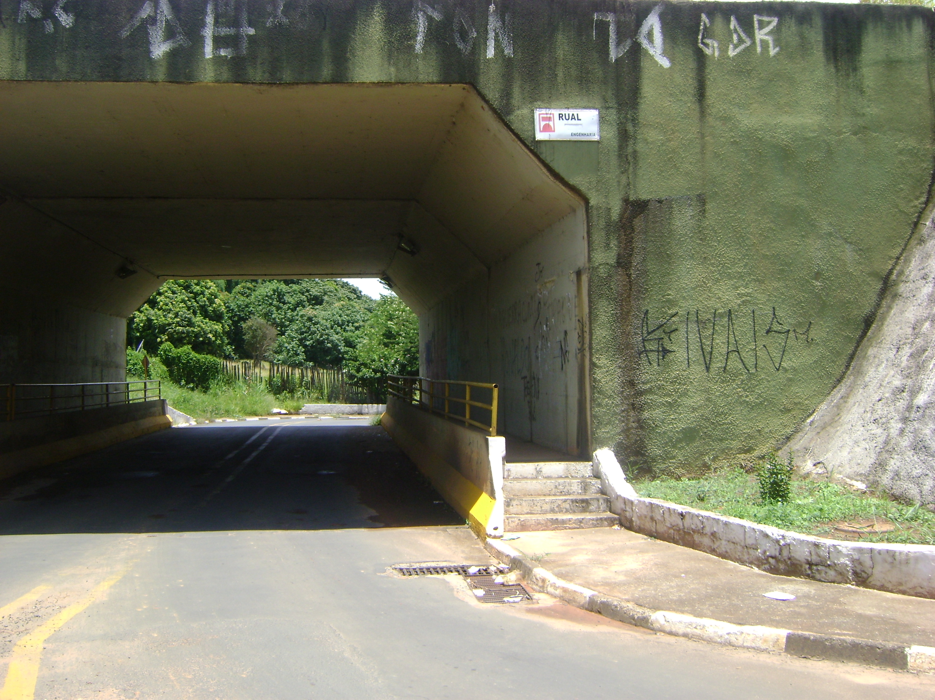

Sala das Sessões “Vereador Santo Rótolli” aos 28 de Janeiro de 2010.

VEREADOR LUIS ROBERTO TAVARES

